Protestantse Gemeente
Het Trefpunt Bennebroek

Orde van dienst voor de viering op
zondag 22 augustus 2021

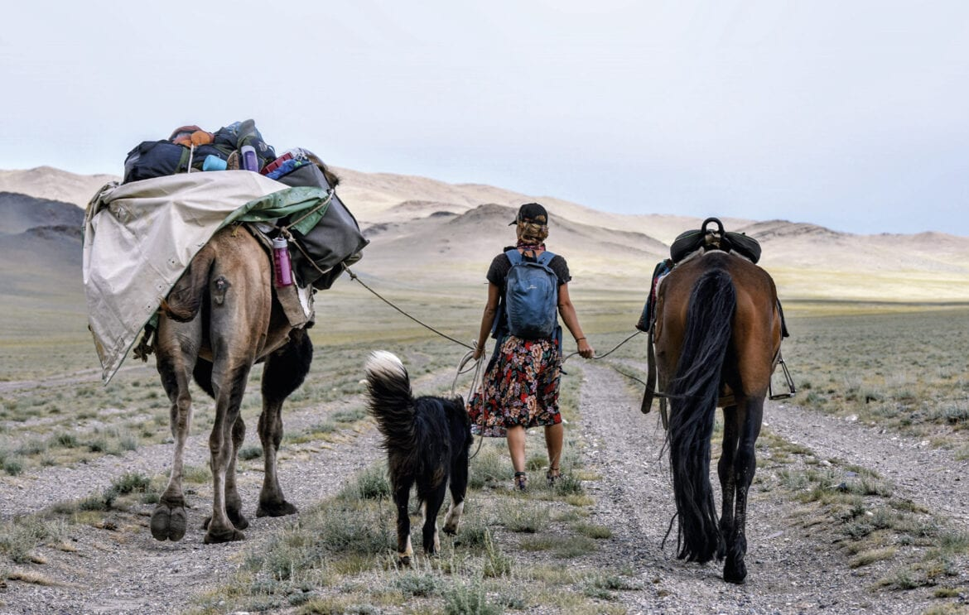
Voorganger: ds Gonja van't Kruis
Organist: Addy Alberts

Welkom

Aansteken van de kaars

Zingen: Lied 601, Licht dat ons aanstoot in de morgen

Licht dat ons aanstoot in de morgen,
voortijdig licht waarin wij staan
koud, één voor één, en ongeborgen,
licht overdek mij, vuur mij aan.
Dat ik niet uitval, dat wij allen
zo zwaar en droevig als wij zijn
niet uit elkaars genade vallen
en doelloos en onvindbaar zijn.

Licht, van mijn stad de stedehouder,
aanhoudend licht dat overwint.
Vaderlijk licht, steevaste schouder,
draag mij, ik ben jouw kijkend kind.
Licht, kind in mij, kijk uit mijn ogen
of ergens al de wereld daagt
waar mensen waardig leven mogen
en elk zijn naam in vrede draagt.

Alles zal zwichten en verwaaien
wat op het licht niet is geijkt.
Taal zal alleen verwoesting zaaien
en van ons doen geen daad beklijft.
Veelstemmig licht, om aan te horen
zolang ons hart nog slagen geeft.
Liefste der mensen, eerstgeboren,
licht, laatste woord van Hem die leeft.

Inleiding

Stilte

INKEER

(we gaan staan)
Zingen: Lied 1010, 1 en 2

Geef vrede, Heer, geef vrede,
de wereld wil slechts strijd.
Al wordt het recht beleden,
de sterkste wint het pleit.
Het onrecht heerst op aarde,
de leugen triomfeert,
ontluistert elke waarde,
o red ons, sterke Heer.

Geef vrede, Heer, geef vrede,
de aarde wacht zo lang,
er wordt zo veel geleden,
de mensen zijn zo bang,
de toekomst is zo duister
n ons geloof zo klein;
o Jezus Christus, luister
en laat ons niet alleen!

Groet
V: De Heer zij met u,
G: ook met u zij de Heer

Bemoediging
V: Onze hulp is in de naam van de Heer
G: die hemel en aarde gemaakt heeft

Drempelgebed

Zingen: Lied 657 : 1

Zolang wij ademhalen
schept Gij in ons de kracht
om zingend te vertalen
waartoe wij zijn gedacht:
elkaar zijn wij gegeven
tot kleur en samenklank.
De lofzang om het leven
geeft stem aan onze dank.
(we gaan zitten)

Kyriëgebed

Loflied: 665 : 1, 2, 4 en 5

Om Christus’ wil zijn wij verblijd.
Hij heeft in alle menselijkheid
-een zoon die naar zijn vader aardt-
God in het vlees geopenbaard.

Loof Hem, die van de Geest ontving
voor altijd zijn rechtvaardiging,
de Geest, die Hem herleven doet
in mensen, menselijk vlees en bloed.

Hij is aanwezig in het woord,
dat wordt gepredikt en gehoord
in heel de wereld en geloofd,
en dat ons zegent hoofd voor hoofd.

Om Christus’ wil zijn wij verblijd,
die inging in Gods heerlijkheid
en voor Gods ogen, stralend schoon,
is wat wij zullen zijn, -de Zoon.

HET WOORD

Gebed om de Geest

Lezen: Jeremia 17: 7-16

Zingen: Lied 177

Daar komt de man uit Anatot,
hij deelt de woorden uit van God:
hoor het woord des Heren:
wij moeten ons bekeren.
Maar niemand luistert naar zijn stem,
in heel Jeruzalem.
Het volk is doof, het volk is blind,
het slaat de woorden in de wind:
hoor het woord des Heren:
wij moeten ons bekeren.
Voor vreemde goden knielt het neer;
vergeten is de Heer

Waarom, o volk van Israël,
waarom is God niet meer in tel?
Hoor het woord des Heren:
wij moeten ons bekeren.
Hij die ons riep in de woestijn,
wil onze Vader zijn!

De kruik breekt stuk, de kruik breekt stuk,
de scherven brengen geen geluk:
hoor het woord des Heren:
wij moeten ons bekeren.
Jeruzalem zal ondergaan.
Er is geen redden aan.

Daar komt de man uit Anatot,
hij deelt de woorden uit van God:
hoor het woord des Heren:
wij moeten ons bekeren.
Maar niemand luistert naar zijn stem,
in heel Jeruzalem.

Lezen: Matteüs 10: 1-8

Zingen: Lied: 816

Dat wij onszelf gewonnen geven
aan het bevrijdende bestaan,
aan wat ons uitdaagt om te leven.
Dat wij de stille roep verstaan.

Dat wij versteende zekerheden
verlaten om op weg te gaan.
Dat niet de greep van het verleden
ons achterhaalt en stil doet staan.
Omdat de huizen die wij bouwden
geen onderkomen kunnen zijn.
Omdat het bloedeloos vertrouwde
ons achterdochtig maakt en klein.

Dat wat wij hebben ons niet gijzelt,
dat wij van elke dwang bevrijd
naar onbekende plaatsen reizen.
Dat Gij ons onderkomen zijt.

Verkondiging

Orgelspel
Zingen: Lied 880

Het leven op aarde is vreugde en rijkdom,
ontvouwt zich in schoonheid, fris groen brengt haar mee,
het kleurt de seizoenen, alle bergen en dalen,
van ster tot onstuimige zee.

Ons leven op aarde: fontein vol van goedheid
stroomt over in arbeid, in passie en pijn,
in de hectische steden en de stilte van wijsheid
in elk kind, onbevangen en klein.

Dit leven op aarde: een bron van genezing,
welt op in ons lachen, zingt mee in ons lied.
Brengt zorg voor de armen, geeft gemeenschap en liefde, bevrijdt onze ziel van verdriet.

Dus houd van het leven, geef dank aan de Schepper,
wees blij met het licht van de Zoon dat ons tooit.
Voel de kracht van de Geest en volg het pad van de vrede
tot ons leven zijn tijd heeft voltooid.

INTERMEZZO

Mededelingen
GEBEDEN EN GAVEN

Dankgebed en voorbeden, stil gebed, Onze Vader

Onze Vader die in de hemel zijt,
Uw naam worde geheiligd.
Uw koninkrijk kome.
Uw wil geschiede, op aarde zoals in de hemel.
Geef ons heden ons dagelijks brood.
En vergeef ons onze schulden
zoals ook wij onze schuldenaars vergeven.
En leid ons niet in verzoeking,
maar verlos ons van de boze.
Want van U is het koninkrijk
en de kracht en de heerlijkheid
in eeuwigheid. Amen.

ZENDING EN ZEGEN
(we gaan staan)

Slotlied: Lied 791

Liefde, eenmaal uitgesproken
als uw woord van het begin,
Liefde, wil ons overkomen
als geheim en zegening.

Liefde, die ons hebt geschapen,
vonk waarmee Gij zelf ons raakt,
alles overwinnend wapen,
laatste woord dat vrede maakt.

Liefde luidt de naam der namen
waarmee Gij U kennen laat.
Liefde vraagt om ja en amen,
ziel en zinnen metterdaad.
Liefde waagt zichzelf te geven,
ademt op van goede trouw.
Liefde houdt ons in het leven,-
daarop hebt Gij ons gebouwd.

Liefde laat zich voluit schenken
als de allerbeste wijn.
Liefde blijft het feest gedenken
waarop wij uw gasten zijn.

Liefde boven alle liefde,
die zich als de hemel welft
over ons: wil ons genezen,
bron van liefde, liefde zelf!

Heenzending en zegen
G: Amen (3x gezongen)

Collecte: Bij de uitgang staan twee collectebussen.
De eerste collecte is bestemd voor Gevangenispastoraat en de tweede voor de Diaconie

Of u kunt uw gaven overmaken op de rekening van de diaconie
NL20 RABO 0306 9856 83 o.v.v. Collecte 22 augustus

Na afloop van de viering is er gelegenheid elkaar te ontmoeten bij een kopje koffie of thee.

Voor het live volgen of na afloop bekijken/beluisteren van de dienst kunt u terecht op onze website:
www.pkntrefpunt.nl, respectievelijk onder de rubrieken 'Actueel' en 'Kerkdienst in beeld en geluid'

